- Добавить кнопку для возможности очистки всей БД.
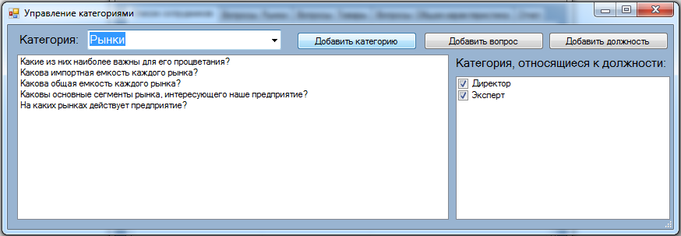
- Добавить галочку «для отчёта» в окне программы, изображённой на картине ниже, которая будет связана с конкретным вопросом и которая будет выводить ответ на этот конкретный вопрос в виде текстового документа в Блокнот, MS Office и прочее.
- Связать отчет с текстовым документом (будь MS Office,Блокнот,WordPad и прочее).
То есть программе должна быть кнопка «сформировать отчёт», при нажатии которой весь отчет, написанный сотрудниками, будет выведен в текстовый документ.
Можно это реализовать во вкладке «файл» или сделать эту кнопку в окне программы.
Возможность формирования отчета в виде текстового документа типа Блокнот,MS Office и прочее должна быть доступна только директору и экспертам.
2 и 3 пункты они взаимосвязаны.
- Добавить кнопку «удалить вопрос»,если такой вопрос не нужен в списке опроса и добавить кнопку «редактировать вопрос» в окне программы, изображённой на картине ниже.

